五年忠班 9月份班刊
花蓮縣文蘭國民小學五年忠班9月份班級活動成果照片

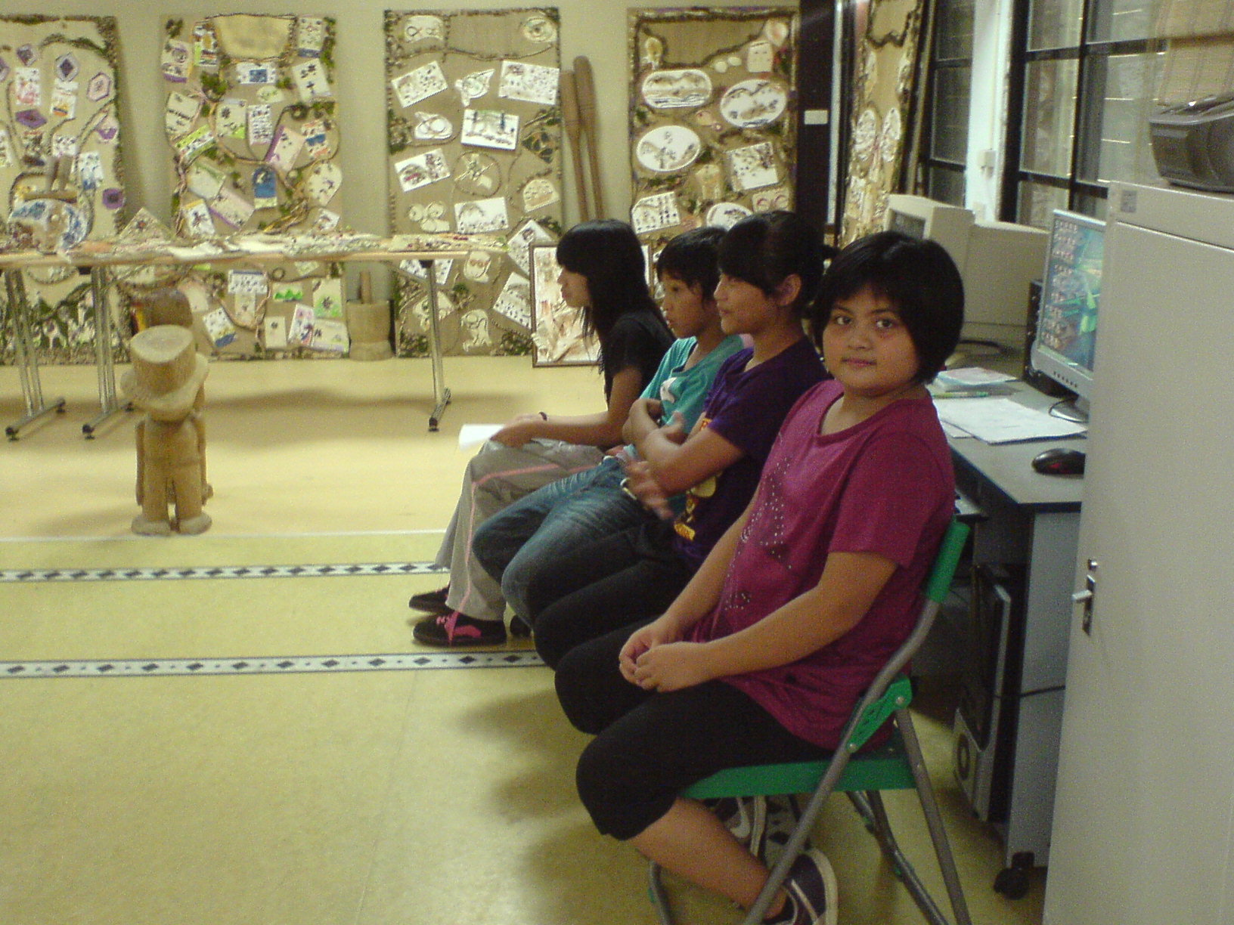 | 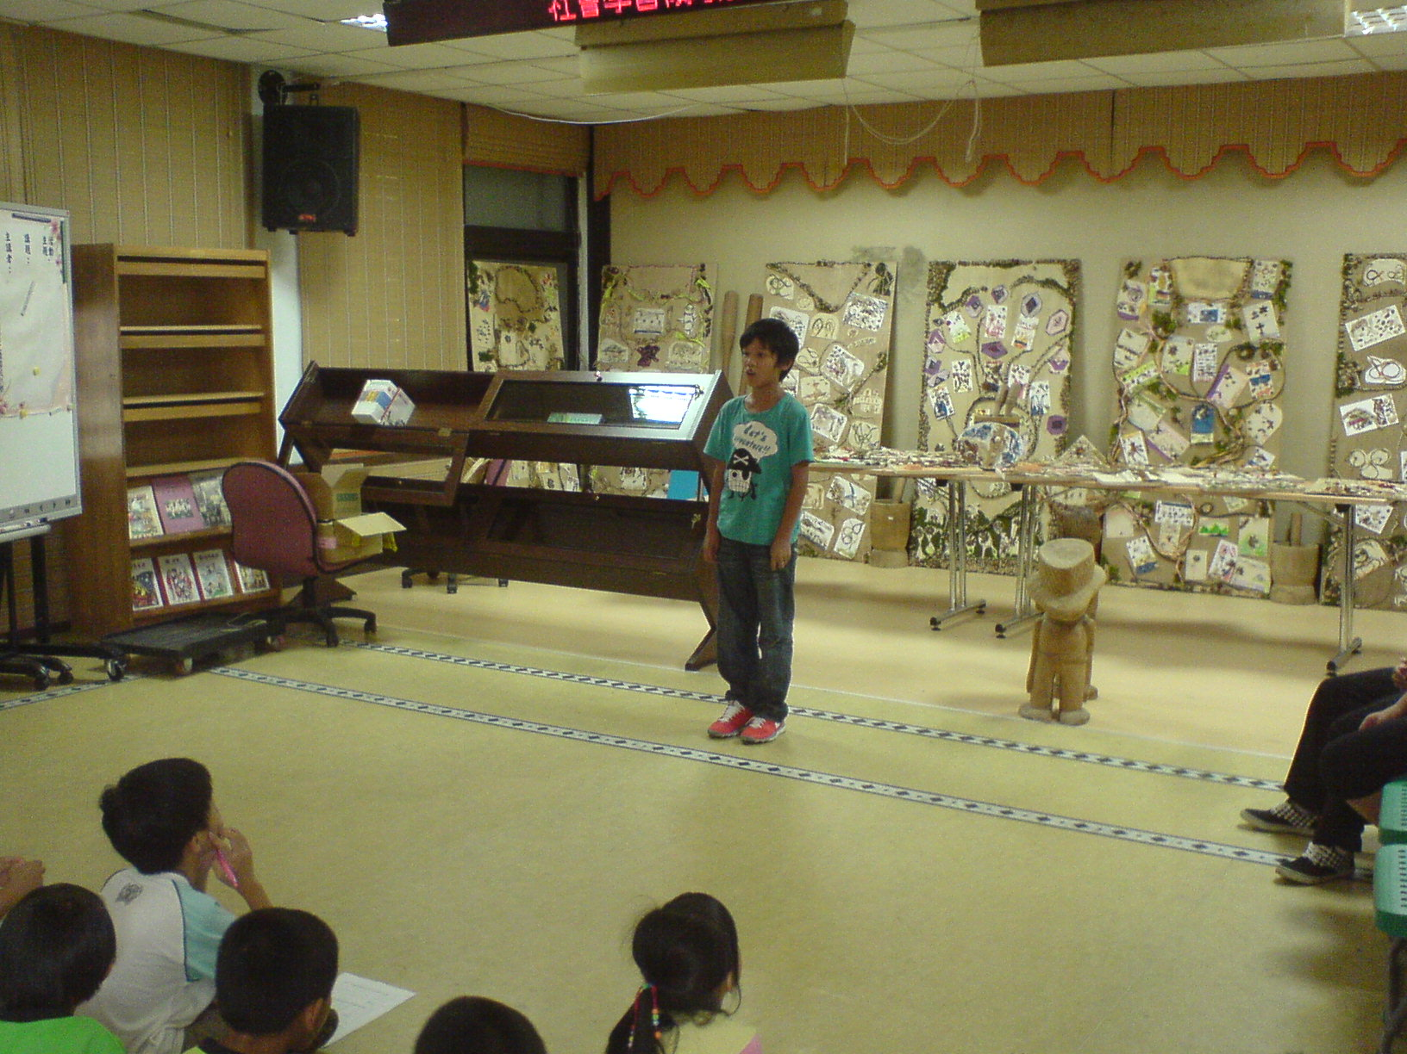
高年級說故事比賽 | 高年級說故事比賽
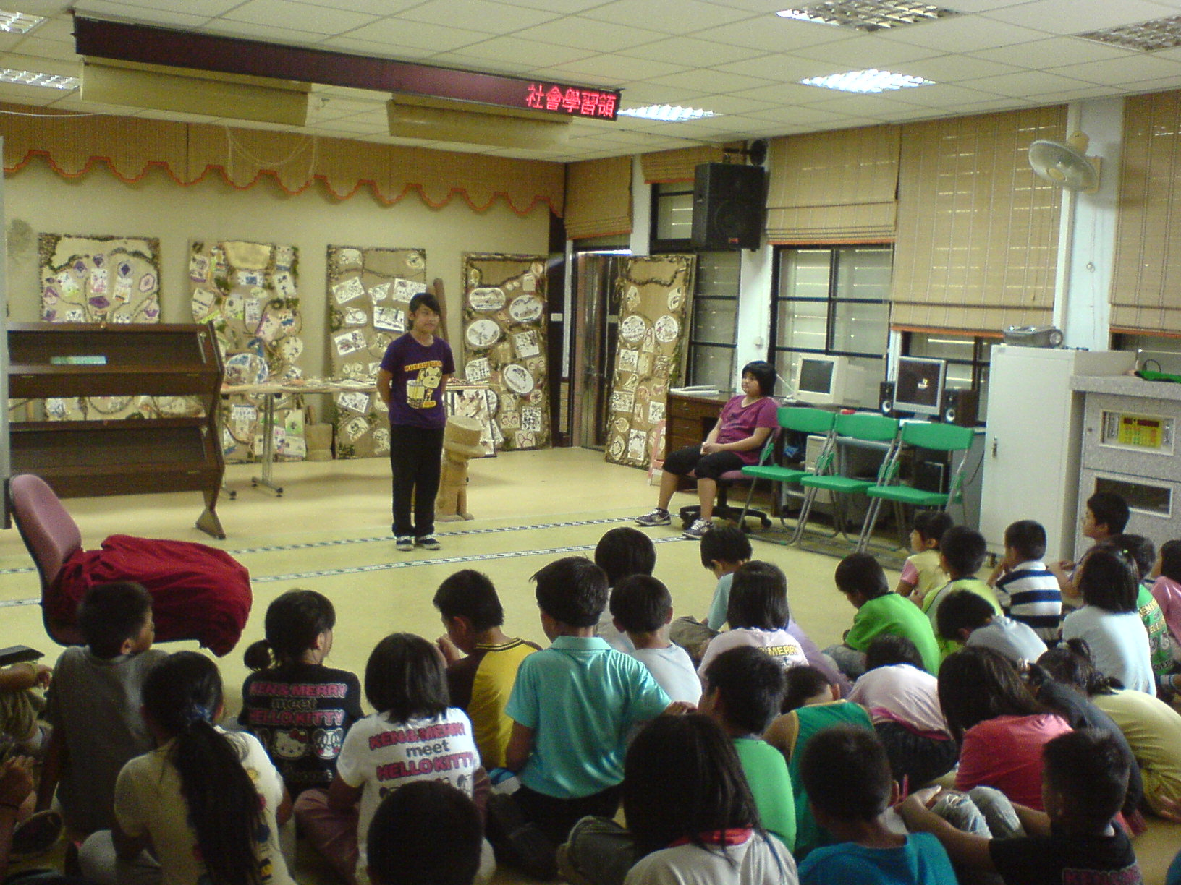 | 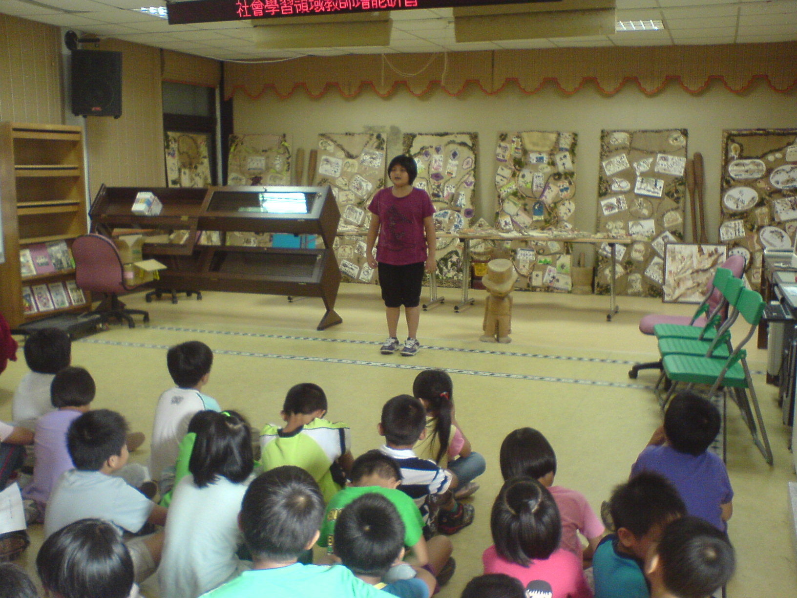
高年級說故事比賽 | 高年級說故事比賽
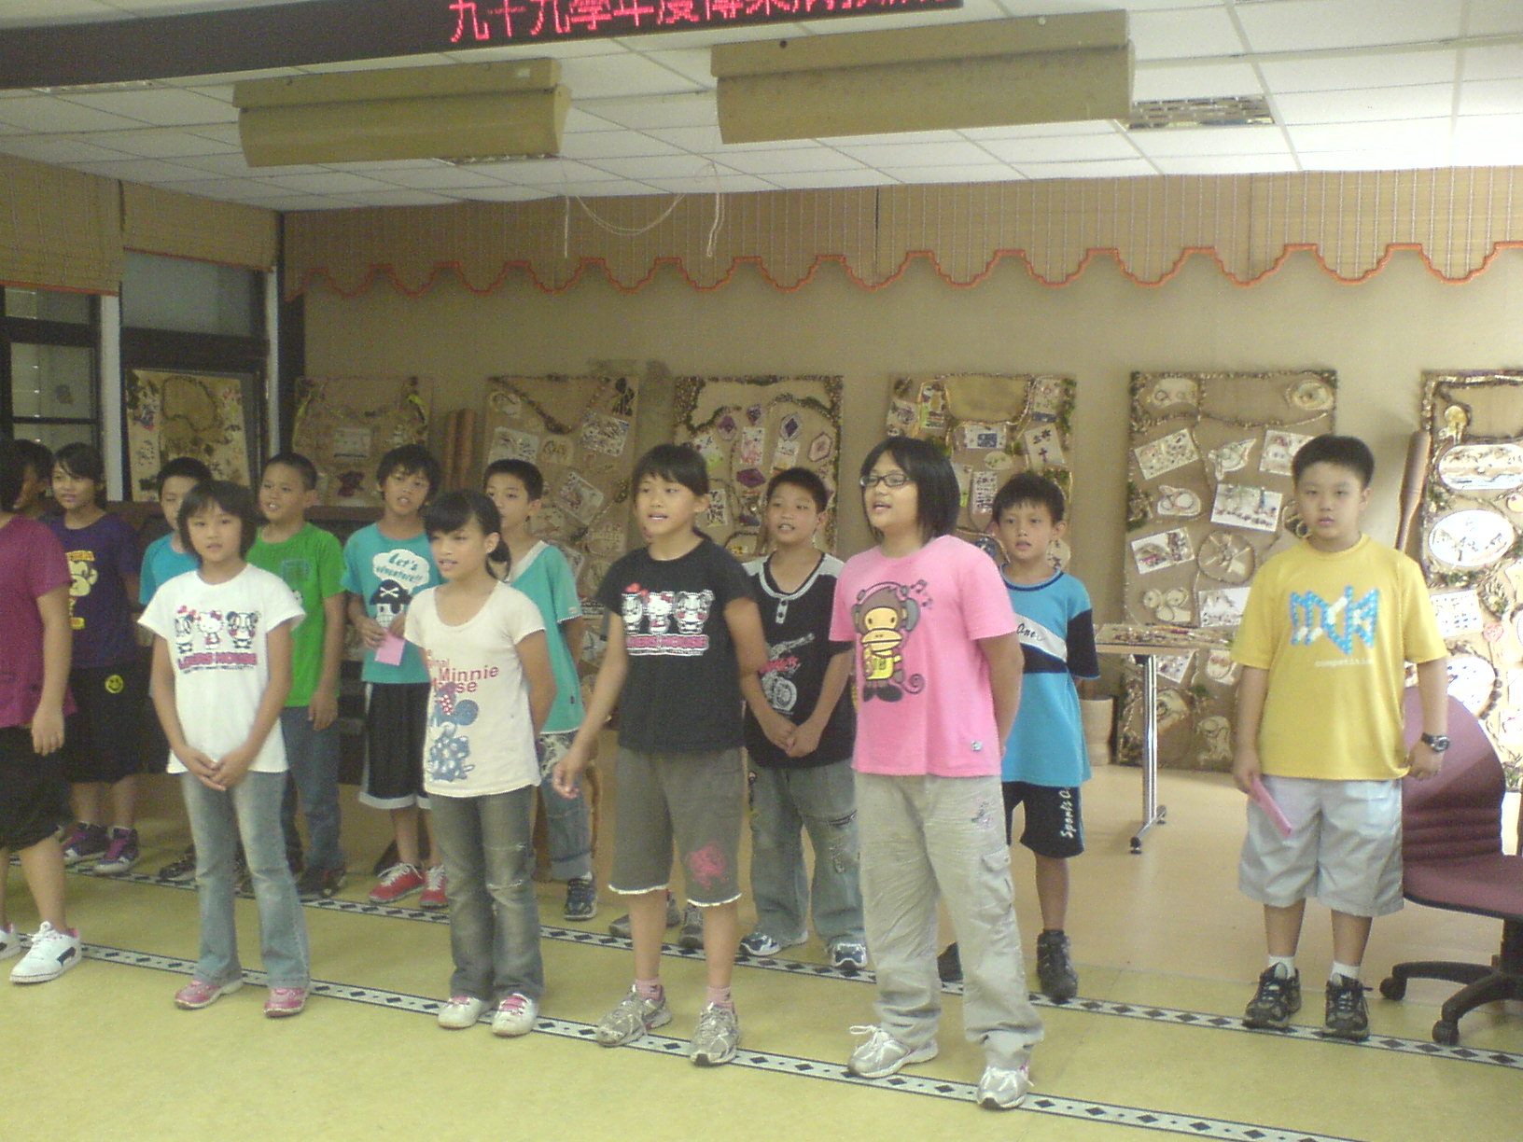 | 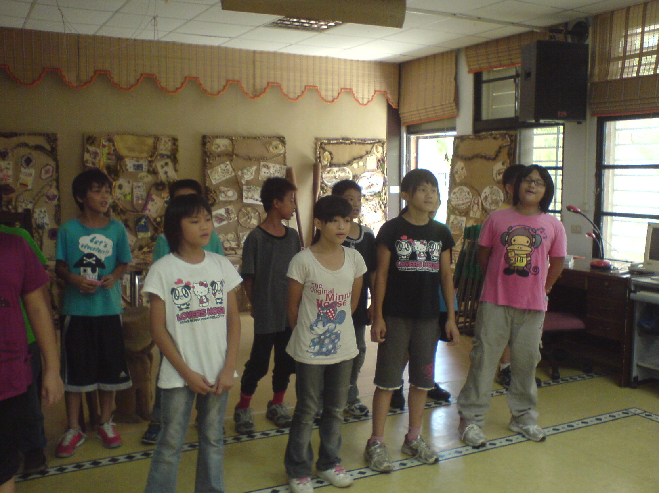
教師節表演 | 教師節表演

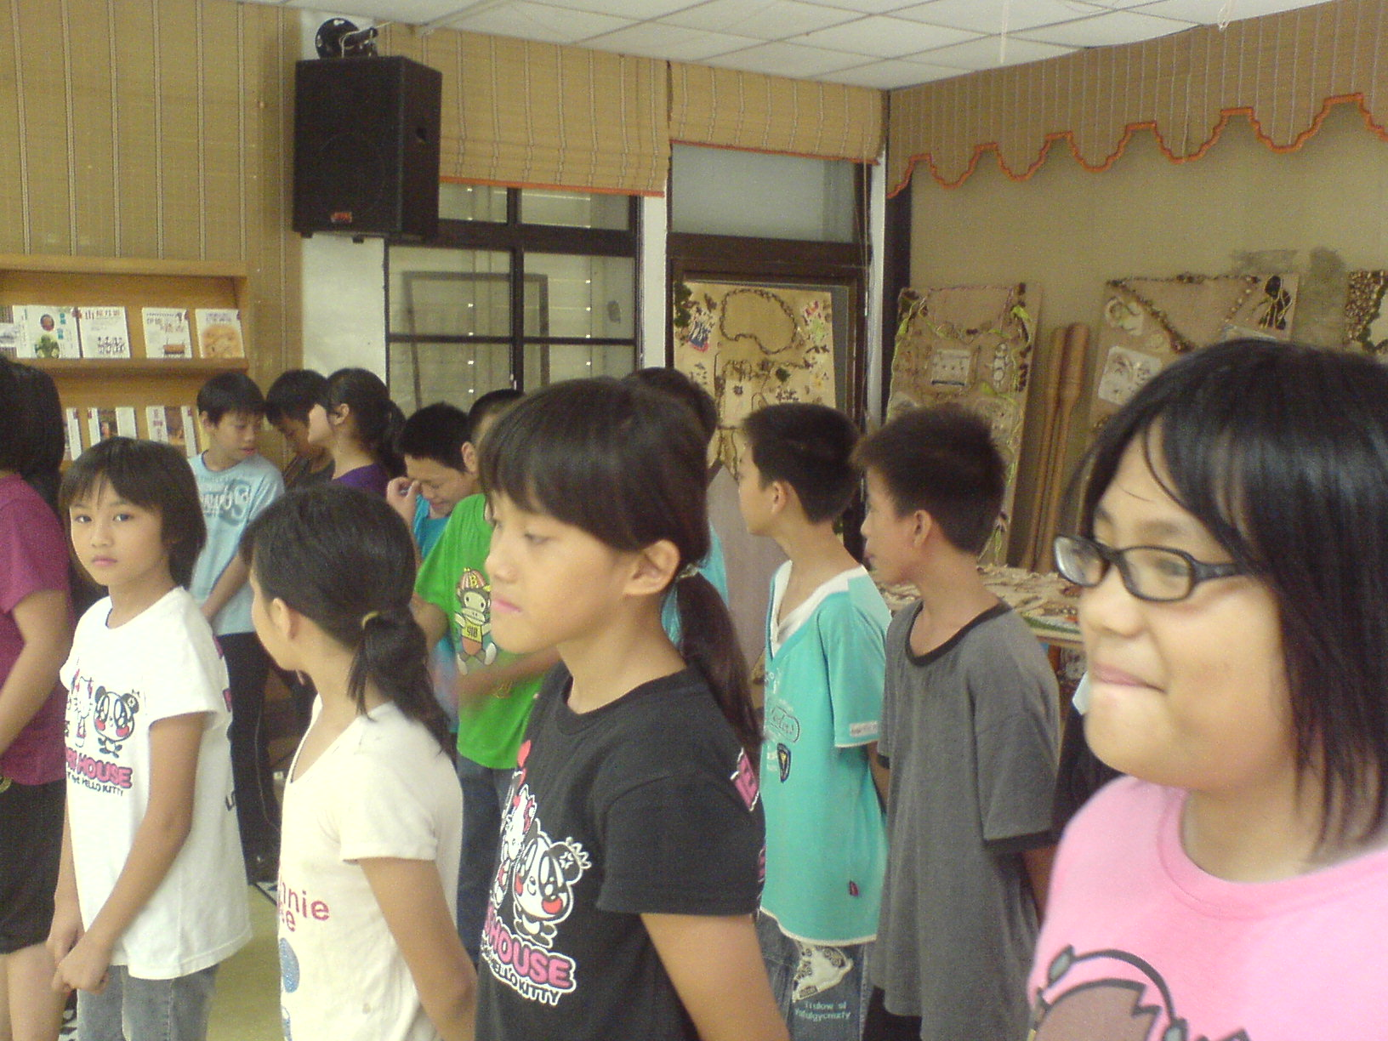 | 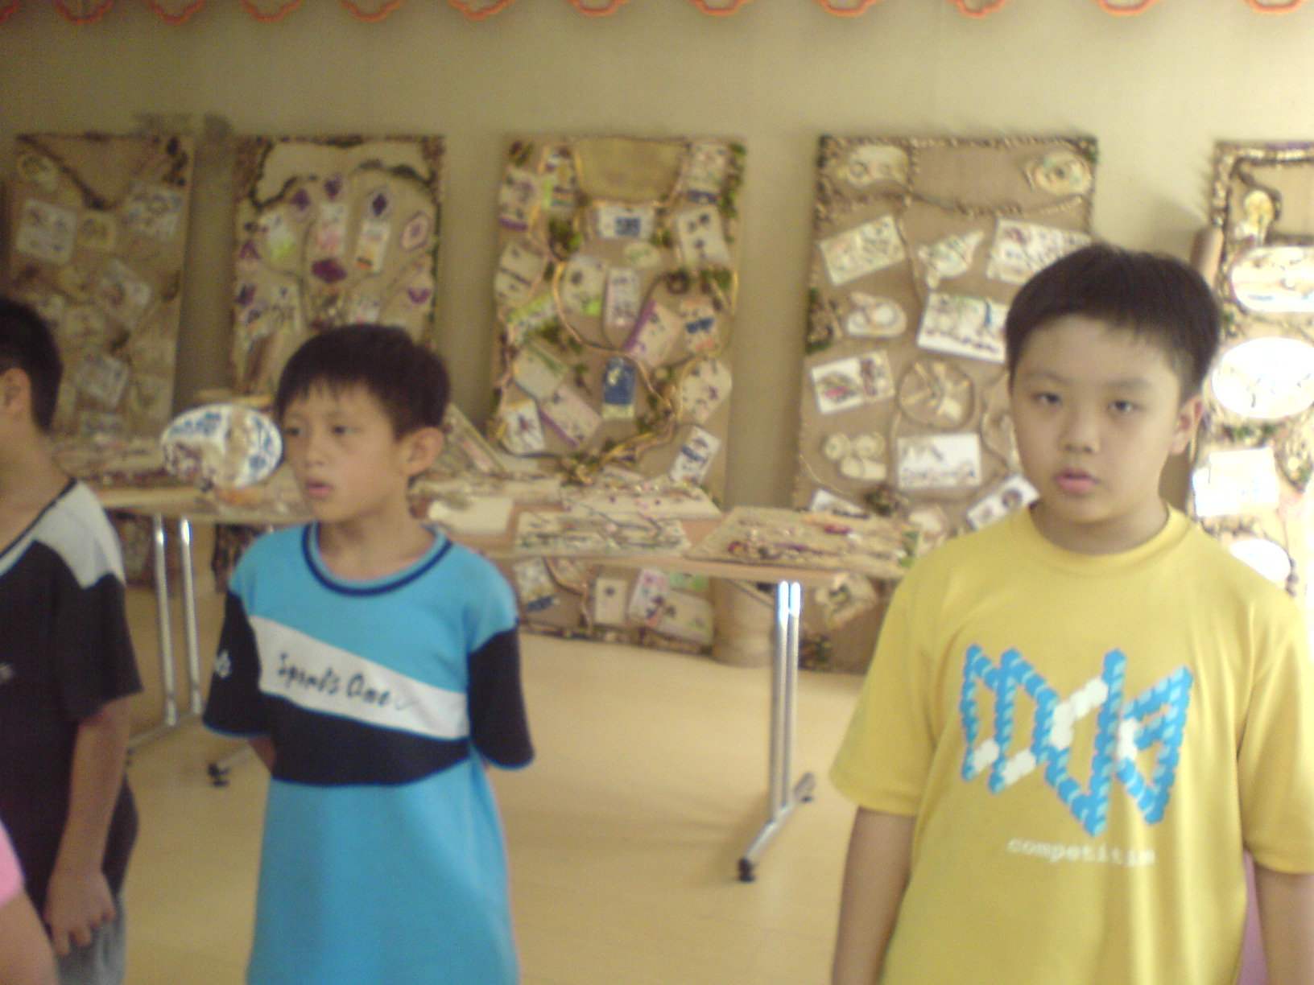
教師節表演 | 教師節表演

我最喜歡的休閒活動 方瓊華
我最喜歡的休閒活動有籃球、騎單車、看電視等等，其中我最喜歡的休閒活動是打籃球，打籃球可以投籃，在投籃的時候可以用不同的方式投籃，打球是一項很好的運動，可以使身體機能迅速發展，甚至可以很快長高，我希望每天都可以打籃球，打籃球的伙伴很多；有哥哥、同學還有學弟、學妹……。
我們都會聚集在重光分校或是在活動中心打籃球。尤其是放學後很多同學或是學弟來找我打籃球，有時候我會拒絕他們，因為我的作業還沒有寫完，等我寫完作業才可以跟他們打球。
雖然打籃球是我的興趣，但是學校的作業還是最重要，畢竟打球只是一項很好的運動，它可以讓我們身體變的很健康，運動細胞也會變的很好，對其他的運動項目也很好。
休閒佸動可以強健身體，減輕壓力，又可以交到愛運動的朋友，在這裡可以學到持之以恆、耐力的精神，也希望大家有喜歡自己喜歡的休閒活動。

